浙大城市学院实验报告
课程名称 物联网技术与应用 实验项目 实验六ESP8266一键配网、云服务器配置
专业班级 计算2002 学号 32001019 姓名 司晨旭
指导老师（签名 ） 蔡建平 日期 2022/10/26 实验成绩

一、实验目的：
了解一键配网的原理，掌握一键配网与云服务器配置。
二、实验内容：

- 用Smartconfig配置ESP8266的WiFi连接.

代码：
#include <ESP8266WiFi.h>
void smartConfig()
{
WiFi.mode(WIFI_STA);
Serial.println("\r\nWait for Smartconfig");
delay(2000);
// 等待配网
WiFi.beginSmartConfig();
while (1)
{
Serial.print(".");
delay(500);
if (WiFi.smartConfigDone())
{
Serial.println("SmartConfig Success");
Serial.printf("SSID:%s\r\n", WiFi.SSID().c_str());
Serial.printf("PSW:%s\r\n", WiFi.psk().c_str());
WiFi.setAutoConnect(true); // 设置自动连接
break;
}
}
Serial.println("");
Serial.println("WiFi connected");
Serial.println("IP address: ");
Serial.println(WiFi.localIP());
}
void setup()
{
Serial.begin(115200);
smartConfig();
}
void loop()
{
delay(1000);
Serial.println("loop");
}

APP截图：
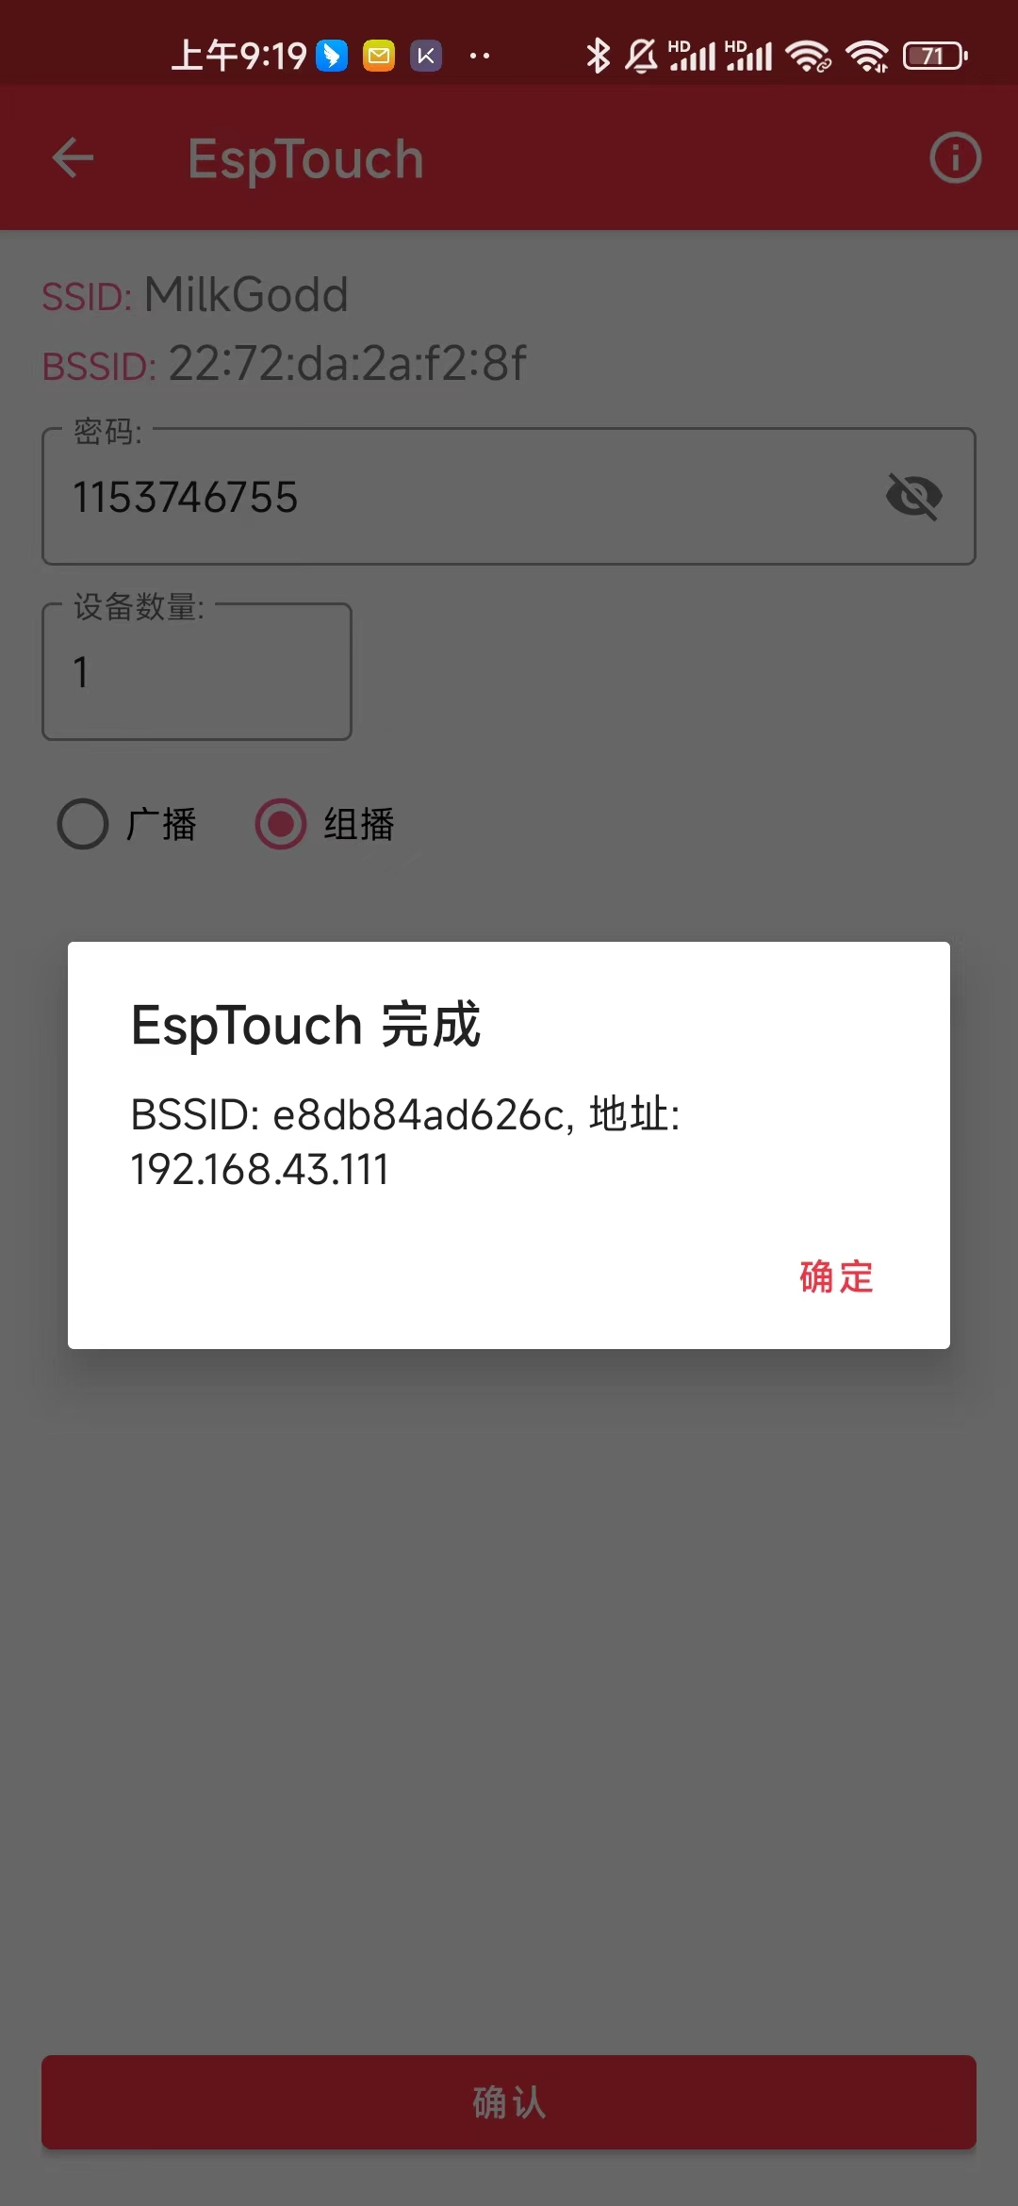

串口调试器截图：
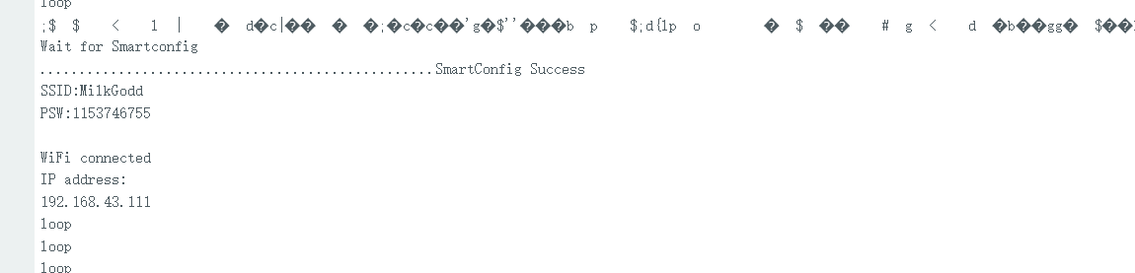

- Web配网的方式，配置ESP8266的WiFi.
将ESP8266的SSID设为ESP-姓名首字母，例如李铭：ESP-LM，密码为本人学号

代码：
#include <ESP8266WiFi.h>
#include <ESP8266WebServer.h>

#define DEBUG

#ifdef DEBUG
//以下三个定义为调试定义
#define DebugBegin(baud_rate) Serial.begin(baud_rate)
#define DebugPrintln(message) Serial.println(message)
#define DebugPrint(message) Serial.print(message)
#else
//以下三个定义为调试定义
#define DebugBegin(baud_rate)
#define DebugPrintln(message)
#define DebugPrint(message)
#endif

const char* ap_ssid = "ESP-SCX"; //设置SSID 作业中将SSID设置为“ESP-姓名”缩写如：ESP-CJP
const char* ap_password = "32001019";//设置密码,作业中将密码设置为自己的学号

char sta_ssid[32] = {0};
char sta_password[64] = {0};
const char* webpage_html = "\
<!DOCTYPE html>\r\n\
<html lang='en'>\r\n\
<head>\r\n\
<meta charset='UTF-8'>\r\n\
<title>Document</title>\r\n\
</head>\r\n\
<body>\r\n\
<form name='input' action='/' method='POST'>\r\n\
wifi名称: <br>\r\n\
<input type='text' name='ssid'><br>\r\n\
wifi密码:<br>\r\n\
<input type='text' name='password'><br>\r\n\
<input type='submit' value='保存'>\r\n\
</form>\r\n\
</body>\r\n\
</html>\r\n\
";

IPAddress local_IP(192,168,4,1);
IPAddress gateway(192,168,4,1);
IPAddress subnet(255,255,255,0);

void initApConfig();
void initWebServer();
void connectToWifi();
void handleRootPost();
void handleRoot();
void handleNotFound();
ESP8266WebServer server(80);

void setup(void) {
DebugBegin(115200);
DebugPrintln("");
DebugPrint("connect ap: ");
DebugPrintln(ap_ssid);

initApConfig();

DebugPrint("IP address: ");
DebugPrintln(WiFi.softAPIP());

initWebServer();

DebugPrintln("HTTP server started");

Serial.printf("Ready! Open http://%s in your browser\n", WiFi.softAPIP().toString().c_str());
}

void loop(void) {
server.handleClient();
}

/**
* 初始化AP配置
*/
void initApConfig() {
WiFi.mode(WIFI_AP);
WiFi.softAPConfig(local_IP, gateway, subnet);
WiFi.softAP(ap_ssid, ap_password);
}

/**
* 初始化webserver配置
*/
void initWebServer() {
server.on("/", HTTP_GET, handleRoot);
server.on("/", HTTP_POST, handleRootPost);
server.onNotFound(handleNotFound);

server.begin();
}

/**
* 连接到WiFi
*/
void connectToWifi() {
DebugPrintln("connectToWifi");
WiFi.disconnect();
WiFi.mode(WIFI_STA);
WiFi.begin(sta_ssid, sta_password);

int cnt = 0;
while (WiFi.status() != WL_CONNECTED) {
delay(500);
cnt++;
Serial.print(".");
if(cnt>=40){
cnt = 0;
//重启系统
DebugPrintln("\r\nRestart now!");
ESP.restart();
}
}
DebugPrintln("connectToWifi Success!");
}

/**
* 处理web post请求
*/
void handleRootPost() {
DebugPrintln("handleRootPost");
if (server.hasArg("ssid")) {
DebugPrint("got ssid:");
strcpy(sta_ssid, server.arg("ssid").c_str());
DebugPrintln(sta_ssid);
} else {
DebugPrintln("error, not found ssid");
server.send(200, "text/html", "<meta charset='UTF-8'>error, not found ssid");
return;
}

if (server.hasArg("password")) {
DebugPrint("got password:");
strcpy(sta_password, server.arg("password").c_str());
DebugPrintln(sta_password);
} else {
DebugPrintln("error, not found password");
server.send(200, "text/html", "<meta charset='UTF-8'>error, not found password");
return;
}

server.send(200, "text/html", "<meta charset='UTF-8'>保存成功");
delay(2000);
//连接wifi
connectToWifi();
}

/**
* 处理web get请求
*/
void handleRoot() {
DebugPrintln("handleRoot");
server.send(200, "text/html", webpage_html);
}

void handleNotFound() {
String message = "File Not Found\n\n";
server.send(404, "text/plain", message);
}

网页截图（提交前和提交后）：
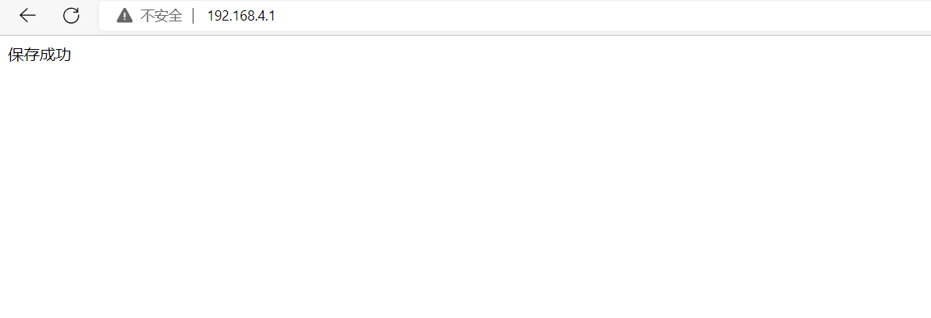

串口调试器截图：
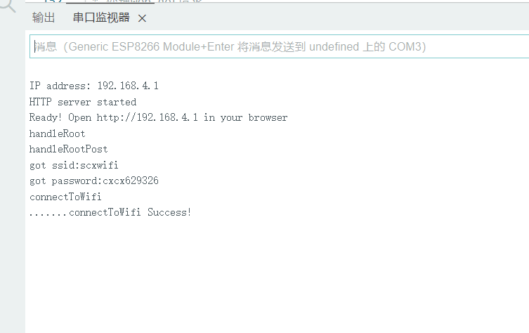

- OTA方式更新ESP8266固件。

代码：
/**
* 功能描述：OTA之Arduino IDE更新 V1.0版本代码
*
*/

#include <ESP8266WiFi.h>
#include <ESP8266mDNS.h>
#include <WiFiUdp.h>
#include <ArduinoOTA.h>
//调试定义
#define DebugBegin(baud_rate) Serial.begin(baud_rate)

#define DebugPrintln(message) Serial.println(message)
#define DebugPrint(message) Serial.print(message)
#define DebugPrintF(...) Serial.printf(__VA_ARGS__)
#define CodeVersion "CodeVersion V1.0, Author：SCX"

const char* ssid = "scxwifi"; //填上SSID
const char* password = "cxcx629326"; //填上SSID密码
void setup() {
DebugBegin(115200);
DebugPrintln("Booting Sketch....");
DebugPrintln(CodeVersion);
WiFi.mode(WIFI_STA);
WiFi.begin(ssid, password);
while (WiFi.waitForConnectResult() != WL_CONNECTED) {
DebugPrintln("Connection Failed! Rebooting...");
delay(5000);
//重启ESP8266模块
ESP.restart();
}

ArduinoOTA.onStart([]() {
String type; //判断一下OTA内容
if (ArduinoOTA.getCommand() == U_FLASH) {
type = "sketch";
} else { // U_SPIFFS
type = "filesystem";
}
// NOTE: if updating SPIFFS this would be the place to unmount SPIFFS using SPIFFS.end()
DebugPrintln("Start updating " + type);
});
ArduinoOTA.onEnd([]() {
DebugPrintln("\nEnd");
});
ArduinoOTA.onProgress([](unsigned int progress, unsigned int total) {
DebugPrintF("Progress: %u%%\r", (progress / (total / 100)));
});
ArduinoOTA.onError([](ota_error_t error) {
DebugPrintF("Error[%u]: ", error);
if (error == OTA_AUTH_ERROR) {
DebugPrintln("Auth Failed");
} else if (error == OTA_BEGIN_ERROR) {
DebugPrintln("Begin Failed");
} else if (error == OTA_CONNECT_ERROR) {
DebugPrintln("Connect Failed");
} else if (error == OTA_RECEIVE_ERROR) {
DebugPrintln("Receive Failed");
} else if (error == OTA_END_ERROR) {
DebugPrintln("End Failed");
}
});
ArduinoOTA.begin();
DebugPrintln("Ready");
DebugPrint("IP address: ");
DebugPrintln(WiFi.localIP());
}
void loop() {
ArduinoOTA.handle();
}

OTA更新前的显示CodeVersion V1.0，Author：本人姓名缩写
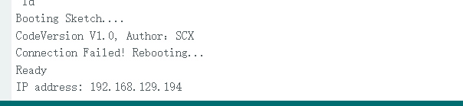

Arduino增加了网络接口的截图：
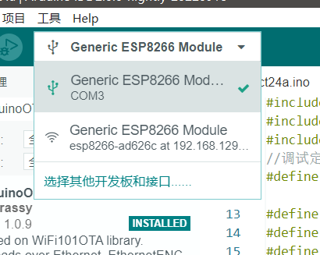

OTA过程截图：
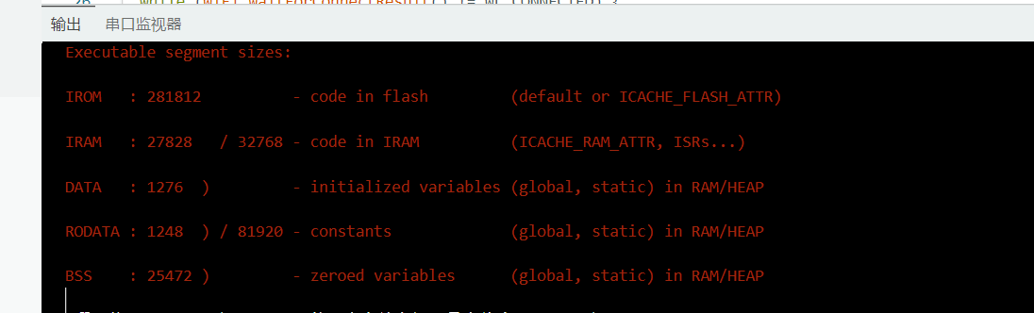

串口调试器截图：
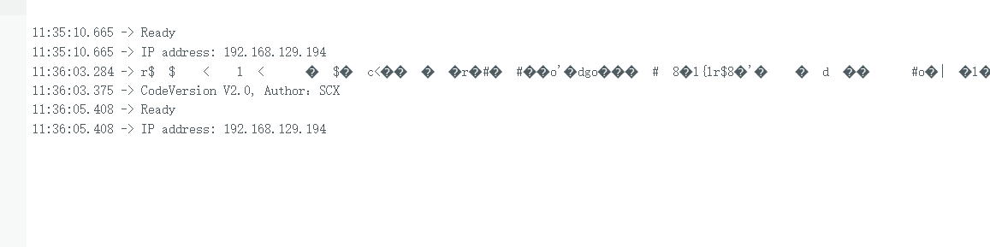

OTA更新前的显示CodeVersion V2.0， Author：本人学号

- 配置云服务器，设置端口安全策略组，配置服务器程序Nginx或Tomcat，配置MySQL，实现对静态Web页面index.html的访问。
在index.html页面上显示个人姓名，学号，当前日期和时间。

列出云服务器基本信息：
IP地址，配置信息等截图：
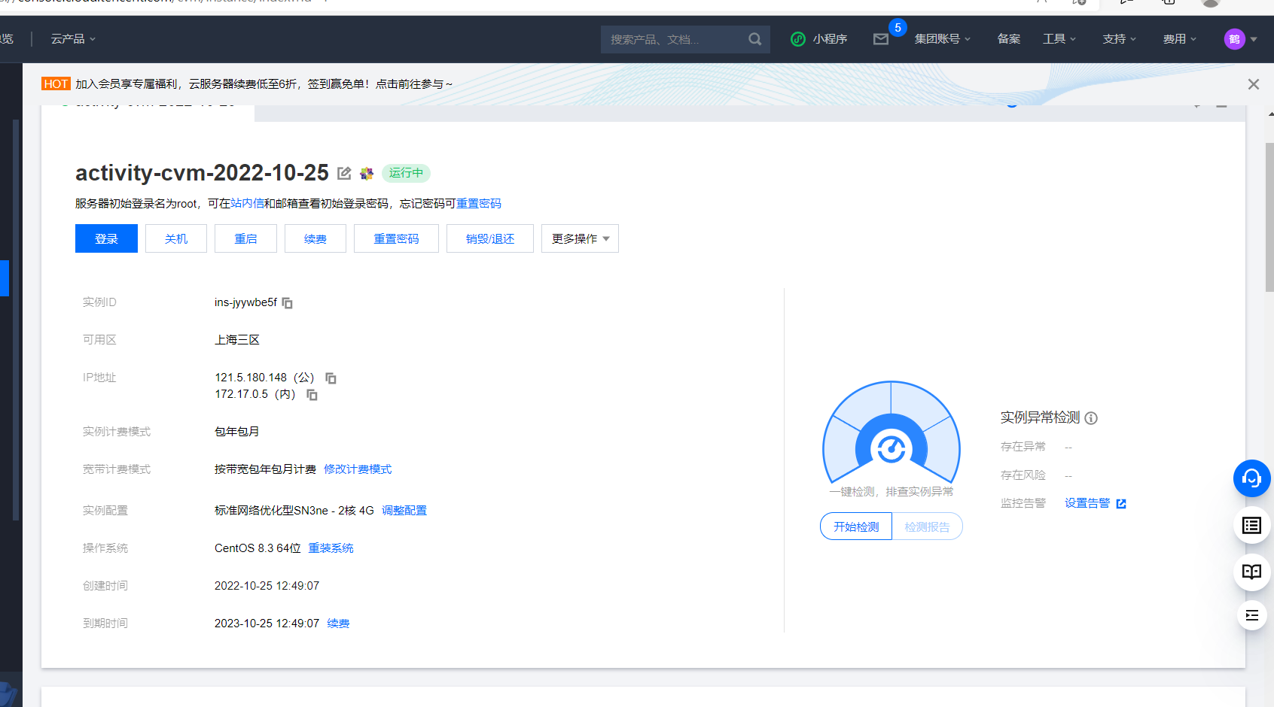

安全组配置截图
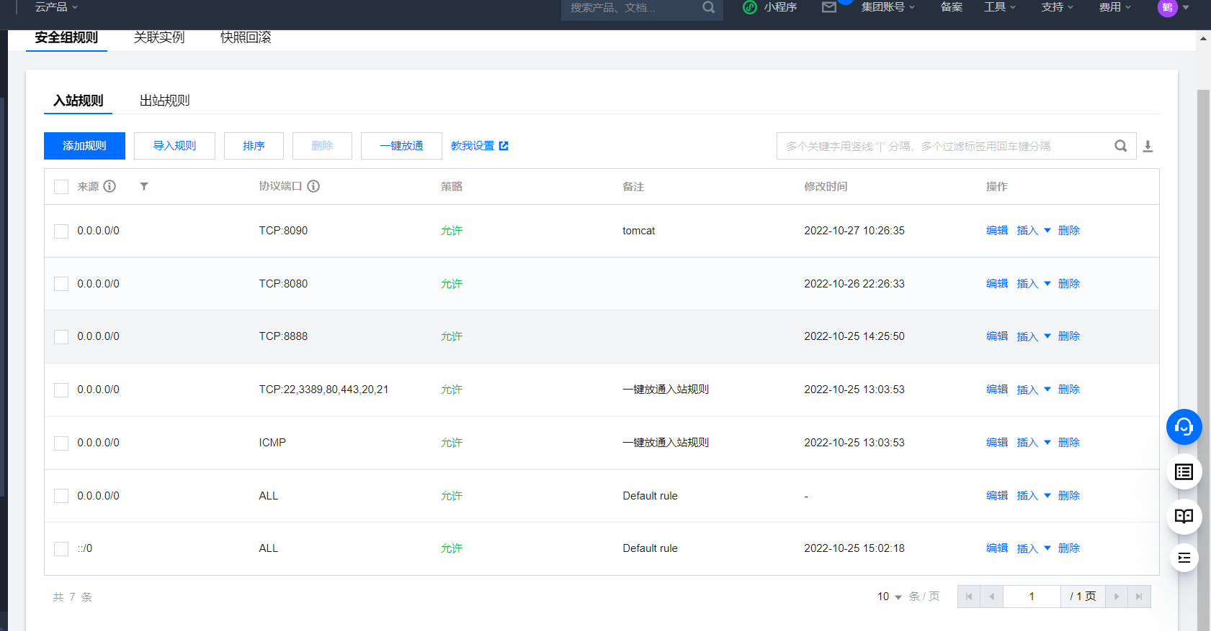

index.html页面截图（需带IP地址）：
